结合民用建筑修建防空地下室

（防空地下室方案设计文件审查）

一、申报材料

（一）防空地下室方案审查申请书（原件）

（二）设计单位人防工程设计资质及备案证明

（复印件）

（三）防空地下室方案设计文件（图纸、电子

版光盘，各 1 份）。

（一）行政许可申请书

莱西市行政审批服务局

防空地下室设计方案审查申请书

所有内容

如实填写

填写完整

项目名称 |  | 项目编号
建设单位
建设地点
联系人 |  | 联系电话
防空地下室 |  | 防空地下室
审批面积 |  | 设计面积
防空地下室 |  | 防空地下室
审批等级 |  | 设计等级
防空地下室 |  | 防空地下室
审批战时功能 |  | 设计战时功能
设计单位名称 |  | 设计资质
 | □1．防空地下室方案审查申请书（原件）
提 | □2．设计单位人防工程设计资质及备案证明（复印件）
- 3．防空地下室方案设计文件（图纸、电子版光盘，各 1
_{材} 份）。

- 4.其他

申请单位

盖章 | 申请日期： | 年 | 月 | 日

（二）设计单位人防工程设计资质及备案证明（复印件）
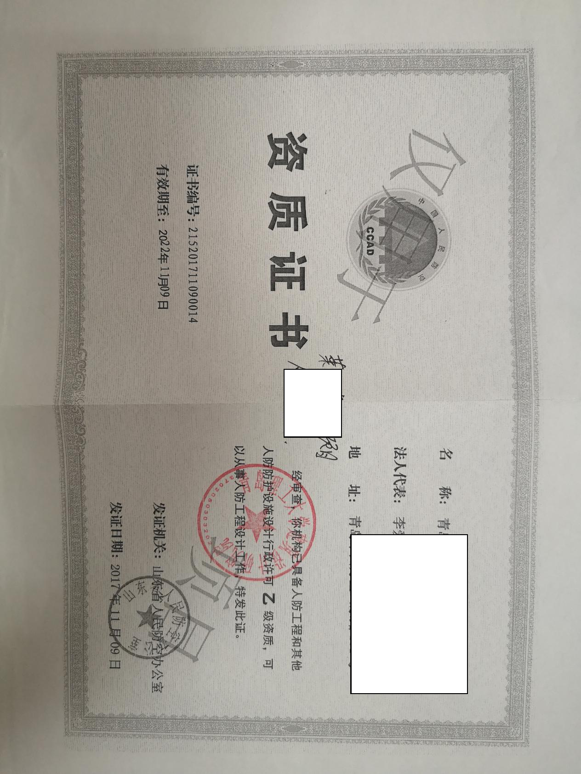

（三）防空地下室方案设计文件（图纸、电子版光盘，各 1 份）。
